

实 验 报 告

（2023 /2024 学年 第2学期）

课程名称： 算法设计与分析
班 级： XXXXXXX
姓 名： 杨义琦
学 号： XXXXXXX
联系方式： XXXXXXX

南京农业大学人工智能学院

实 验 报 告
实验名称 | 0-1背包问题的研究 | 实验时间 | 06.06
- 实验目的和要求
实验目的：
本实验旨在通过编写程序，实现对文件中的数据进行01背包问题的求解，并通过实验结果分析算法的时间复杂度。
实验要求：
    - 编写程序，实现对文件中的数据进行01背包问题的求解。
    - 分析算法的时间复杂度，并根据实验结果进行总结和讨论。
- 实验环境(实验设备)
硬件： 处理器 - 12th Gen Intel(R) Core(TM) i7-12700H 2.70 GHz
软件： Visual Studio Code
- 实验内容及复杂度分析
实验内容：
使用暴力，贪心，动态规划三种算法解决01背包问题并比较三种算法的时间复杂度。
暴力算法的思路是通过枚举所有可能的物品组合，找到总价值最高且不超过背包容量的组合。
- 生成所有物品的组合：对于每一个物品，选择它或者不选择它，形成2^n种组合（n是物品数量）。
- 计算每个组合的总重量和总价值：对于每个组合，计算其总重量和总价值。
- 筛选符合条件的组合：从所有组合中筛选出总重量不超过背包容量的组合。
- 选择总价值最高的组合：在满足条件的组合中，选择总价值最高的组合。
贪心算法的思路是根据某种贪心策略，逐步选择物品加入背包。对于0/1背包问题，贪心算法一般不适用，因为它不能保证找到最优解。然而，对于分数背包问题（物品可以分割），贪心策略是选择单位价值最高的物品。
- 计算每个物品的单位价值：单位价值 = 物品价值 / 物品重量。
- 按单位价值排序：将所有物品按单位价值从高到低排序。
- 按顺序选择物品：从单位价值最高的物品开始，依次选择物品直到背包容量达到上限。
动态规划算法的思路是通过构建一个二维表格，逐步填充每个子问题的最优解，从而得到最终问题的最优解。
- 定义状态：dp[i][w] 表示前 i 个物品在容量为 w 时的最大总价值。
- 初始化状态：dp[0][w] = 0 表示没有物品时总价值为 0。
- 状态转移：
  - 不选择第 i 个物品：dp[i][w] = dp[i-1][w]
  - 选择第 i 个物品：dp[i][w] = max(dp[i-1][w], dp[i-1][w-weights[i-1]] + values[i-1]) (前提是 w >= weights[i-1])

三种算法的时间复杂度分析：
暴力算法 | 动态规划算法 | 贪心算法
O(2^n) | O(n * W) | O(n * log n)

暴力算法代码执行结果
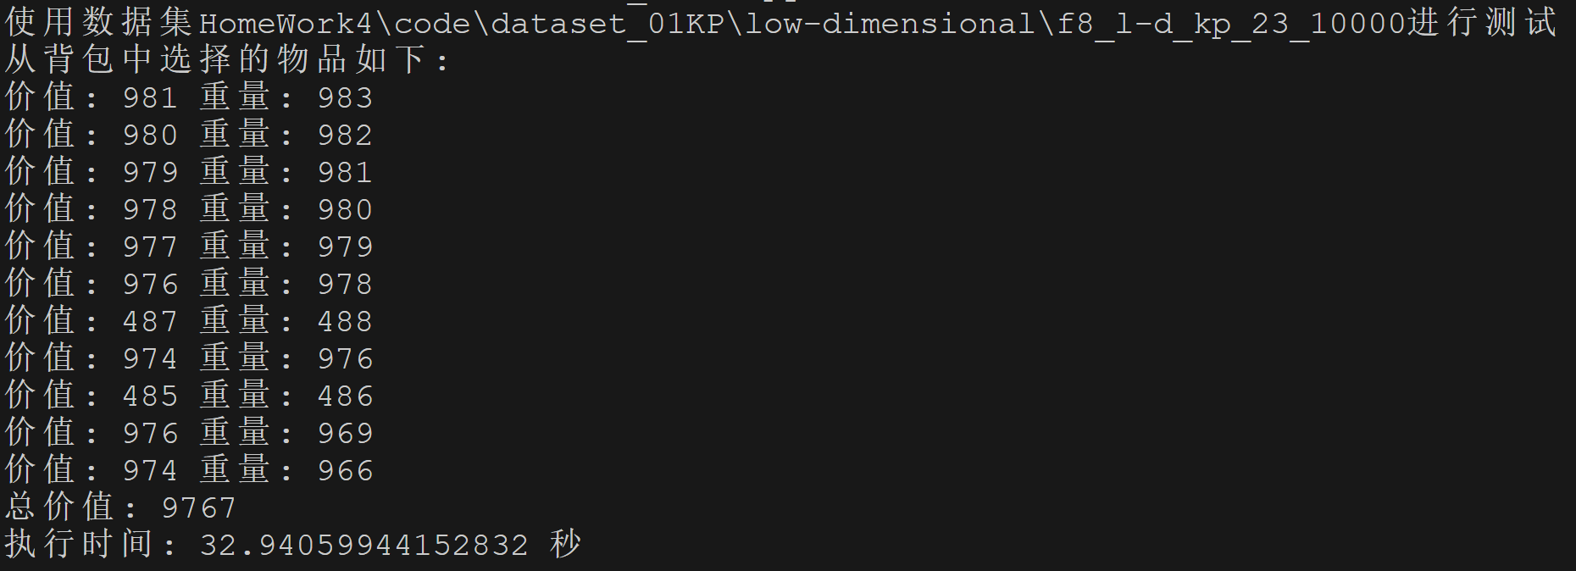
动态规划算法代码执行结果
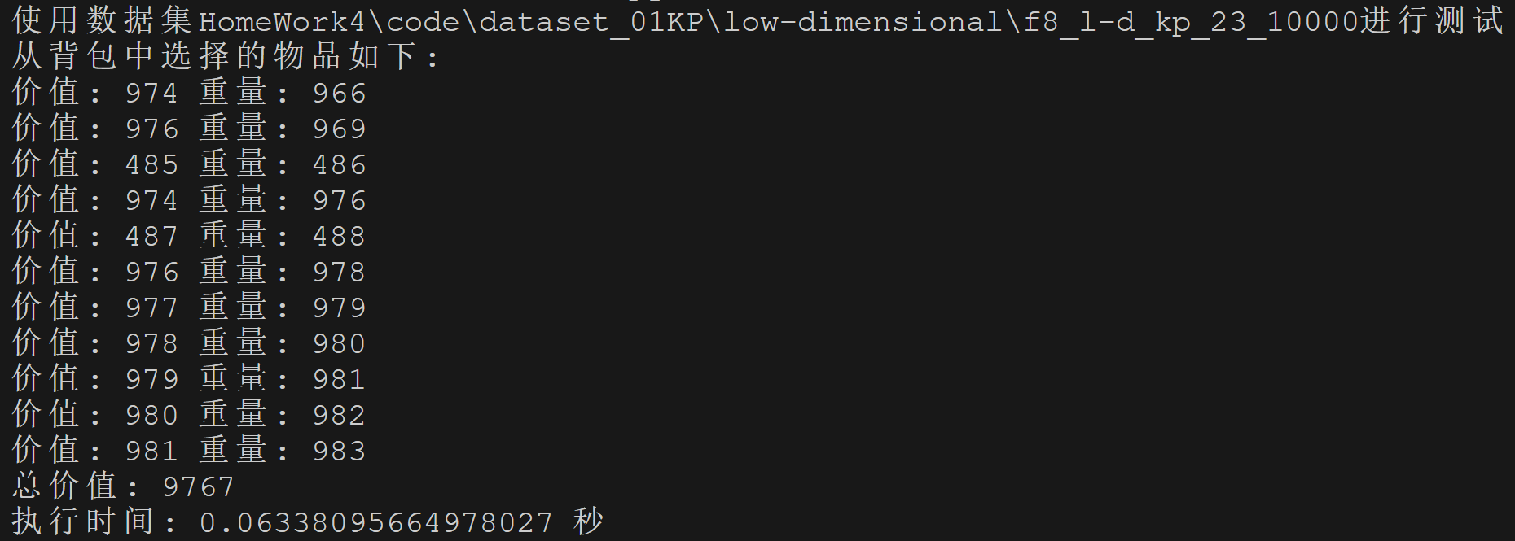
贪心算法代码执行结果
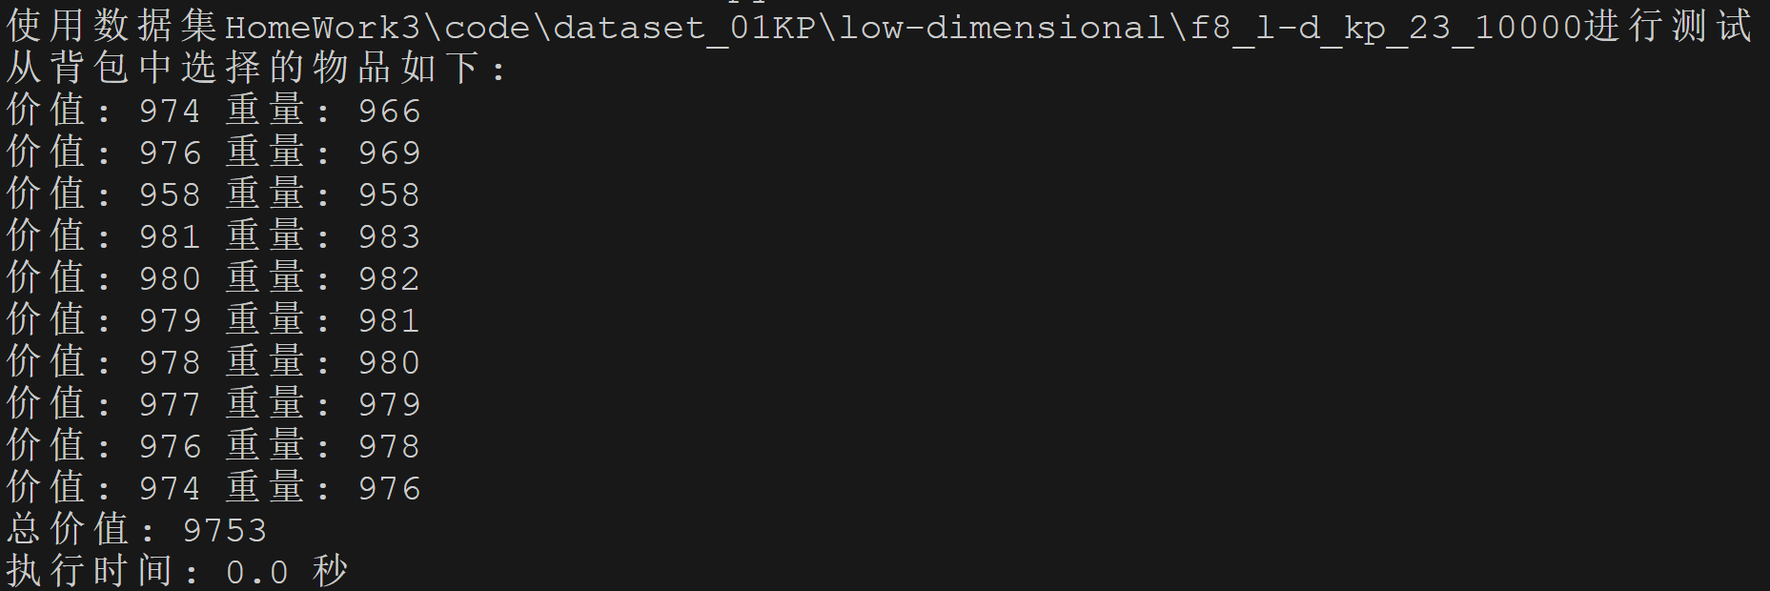

暴力算法
暴力算法通过枚举所有可能的物品组合来找到总价值最高且不超过背包容量的组合。尽管这种方法可以保证找到最优解，但其时间复杂度为 O(2^n)，随着物品数量的增加，运行时间会呈指数级增长。在实际应用中，对于大规模问题，暴力算法的运行时间会变得非常长，难以接受。
- 优点：能保证找到最优解。
- 缺点：时间复杂度高，适用于小规模问题。

贪心算法
贪心算法通常用于分数背包问题（物品可以分割），其基本思路是选择单位价值最高的物品优先放入背包。这种方法的时间复杂度为 O(n log n)，因为需要对物品按单位价值进行排序。尽管贪心算法速度最快，但对于0/1背包问题，它无法保证找到最优解，因为每次选择局部最优可能导致全局最优解的丢失。
- 优点：速度快，时间复杂度低。
- 缺点：无法保证得到最优解，尤其是对于0/1背包问题。

动态规划算法
动态规划算法通过构建一个二维表格，逐步填充每个子问题的最优解，从而得到最终问题的最优解。其时间复杂度为 O(n * W)，适用于大多数实际情况。动态规划算法既能保证找到最优解，又在大多数情况下能在合理的时间内运行完成。
- 优点：能保证找到最优解，时间复杂度低于暴力算法。
- 缺点：需要较大的空间复杂度（O(n * W)），对于非常大规模的问题可能会有内存限制。

实验结果分析
通过对同一数据集运行三种算法，可以得到以下结论：
- 暴力算法：尽管可以找到最优解，但在物品数量较多时运行时间非常长。例如，对于包含 20 个物品的背包问题，暴力算法可能需要几分钟甚至更长时间来计算所有可能的组合。
- 贪心算法：运行速度最快，但无法保证得到最优解。在实验中，贪心算法可能会选择那些单位价值高但总体价值不高的组合，从而导致最终解的总价值低于最优解。例如，对于包含 20 个物品的背包问题，贪心算法可能在几毫秒内完成，但解的质量不高。
- 动态规划算法：既能保证找到最优解，又能在合理的时间内运行完成。例如，对于包含 20 个物品和背包容量为 50 的问题，动态规划算法通常能在几秒钟内完成计算，找到总价值最高的组合。

总结
通过对三种算法的分析和实验结果的比较，可以得出以下结论：
- 暴力算法适用于物品数量较少的情况，可以保证找到最优解，但不适合大规模问题。
- 贪心算法适用于需要快速找到一个近似解的情况，虽然速度最快，但对于0/1背包问题无法保证最优解。
- 动态规划算法综合了暴力算法和贪心算法的优点，既能保证找到最优解，又具有较低的时间复杂度，是解决0/1背包问题的最优算法。
因此，对于大多数实际问题，动态规划算法是解决0/1背包问题的最佳选择。它在保证解的质量的同时，能够在合理的时间范围内完成计算，适用于绝大多数实际应用场景。

代码
暴力算法代码：
import time

def read_data_knapsack(filename):
with open(filename, 'r') as file:
lines = file.readlines()
data = [tuple(map(int, line.split())) for line in lines[0:]]
return data

def knapsack_brute_force(items, capacity):
n = len(items)
# 生成所有可能的选择方案
all_combinations = []
for i in range(2**n):
combination = []
for j in range(n):
if (i >> j) & 1:
combination.append(items[j])
all_combinations.append(combination)

# 遍历所有选择方案，找到最优解
best_value = 0
best_combination = []
for combination in all_combinations:
total_value = 0
total_weight = 0
for item in combination:
total_value += item[0]
total_weight += item[1]
if total_weight <= capacity and total_value > best_value:
best_value = total_value
best_combination = combination

return best_combination, best_value

if __name__ == "__main__":
# 读取数据集
filename = "HomeWork4\code\dataset_01KP\large_scale\knapPI_1_100_1000_1"
items = read_data_knapsack(filename)
n, capacity = items.pop(0) # 移除数据集中的第一行，并获取物品数量和背包容量

# 计算时间
start_time = time.time()

# 使用暴力穷举算法解决01背包问题
knapsack, total_value = knapsack_brute_force(items, capacity)

# 计算时间
execution_time = time.time() - start_time

# 打印结果
print("使用数据集" + filename + "进行测试")
print("从背包中选择的物品如下:")
for item in knapsack:
print("价值:", item[0], "重量:", item[1])
print("总价值:", total_value)
print("执行时间:", execution_time, "秒")

动态规划算法代码：
import time

def read_data_knapsack(filename):
with open(filename, 'r') as file:
lines = file.readlines()
data = [tuple(map(int, line.split())) for line in lines[0:]]
return data

def knapsack_dp(items, capacity):
n = len(items)
# dp[i][w] 表示前 i 个物品在容量为 w 时的最大价值
dp = [[0 for _ in range(capacity + 1)] for _ in range(n + 1)]

for i in range(1, n + 1):
value, weight = items[i - 1]
for w in range(capacity + 1):
if weight <= w:
dp[i][w] = max(dp[i - 1][w], dp[i - 1][w - weight] + value)
else:
dp[i][w] = dp[i - 1][w]

# 找到哪些物品被放入背包
w = capacity
knapsack = []
for i in range(n, 0, -1):
if dp[i][w] != dp[i - 1][w]:
knapsack.append(items[i - 1])
w -= items[i - 1][1]

total_value = dp[n][capacity]
return knapsack, total_value

if __name__ == "__main__":
# 读取数据集
filename = "HomeWork4\code\dataset_01KP\large_scale\knapPI_1_100_1000_1"
items = read_data_knapsack(filename)
n, capacity = items.pop(0) # 移除数据集中的第一行，并获取物品数量和背包容量

# 计时开始
start_time = time.time()

# 使用动态规划算法解决01背包问题
knapsack, total_value = knapsack_dp(items, capacity)

# 计时结束
execution_time = time.time() - start_time

# 打印结果
print("使用数据集" + filename + "进行测试")
print("从背包中选择的物品如下:")
for item in knapsack:
print("价值:", item[0], "重量:", item[1])
print("总价值:", total_value)
print("执行时间:", execution_time, "秒")

贪心算法代码：
import time

# 读取数据集
def read_data(filename):
with open(filename, 'r') as file:
lines = file.readlines()
data = [tuple(map(int, line.split())) for line in lines[0:]]
return data

# 使用贪心算法解决01背包问题
def greedy_knapsack(items, capacity):
# 计算每个物品的单位价值（即每单位重量的价值）
value_per_weight = [(item[0] / item[1], item[0], item[1]) for item in items]
# 按单位价值降序排序
value_per_weight.sort(reverse=True)

# 贪心选择物品放入背包
knapsack = []
total_value = 0
remaining_capacity = capacity
# 选择单位价值最高的物品，直到背包容量不足为止（贪心思想体现）
for value_per_unit, value, weight in value_per_weight:
if remaining_capacity >= weight:
knapsack.append((value, weight))
total_value += value
remaining_capacity -= weight

return knapsack, total_value

if __name__ == "__main__":
# 读取数据集
filename = "HomeWork3\code\dataset_01KP\large_scale\knapPI_1_100_1000_1"
items = read_data(filename)

# 移除数据集中的第一行，并获取物品数量和背包容量
n, capacity = items.pop(0)

# 计算执行时间
start_time = time.time()

# 使用贪心算法解决01背包问题
knapsack, total_value = greedy_knapsack(items, capacity)

# 计算执行时间
execution_time = time.time() - start_time

# 打印结果
print("使用数据集" + filename + "进行测试")
print("从背包中选择的物品如下:")
for item in knapsack:
print("价值:", item[0], "重量:", item[1])
print("总价值:", total_value)
print("执行时间:", execution_time, "秒")

- 参考文献：

